Partie 1 : Statistique et probabilités

**Statistiques à deux variables**

* Depuis 1975, la température moyenne sur le globe augmente dangereusement. Pour de nombreux scientifiques, ce phénomène est directement lié à l’augmentation des émissions de CO2 due à l’activité humaine. Ils prédisent pour les vingt ans à venir, un réchauffement moyen de 0,2 °C par décennie.

**Comment ont-ils pu faire cette prévision ?**

***Ils faut des données*** *depuis un certain nombre d’années sur : les émissions de CO2 e tla température moyenne sur Terre. Ici, on a donc* ***2 variables****, et on essaie de voir le lien qu’elles ont entre elles.*

*Une fois qu’on a trouvé le lien entre les deux variables qui fonctionne par exemple de 1975 à 2010, on peut prédire ce qui se passera plus tard.*

***On est dans les statistiques à deux variables, et le lien s’appelle un ajustement.***

# Je vérifie mes acquis

## 

*Réponses* **6. a**

1. **b** (84/6 = 14 ) a=-0,5 donc l’équation est 

2. **a** (on remplace x par 0, on a y=7) Comme A est sur la droite (AB) alors A

3. **c et d** vérifie l’équation de la droite donc

4. **d** (y=ax+b ; b= -3 ; et a = 2) 

5. **c**  donc 



 donc ***b*=2**

**7. a et c.**

# Activités

## Activité 1 : Ohm, sweet Ohm

*Répondre sur une feuille à carreaux*

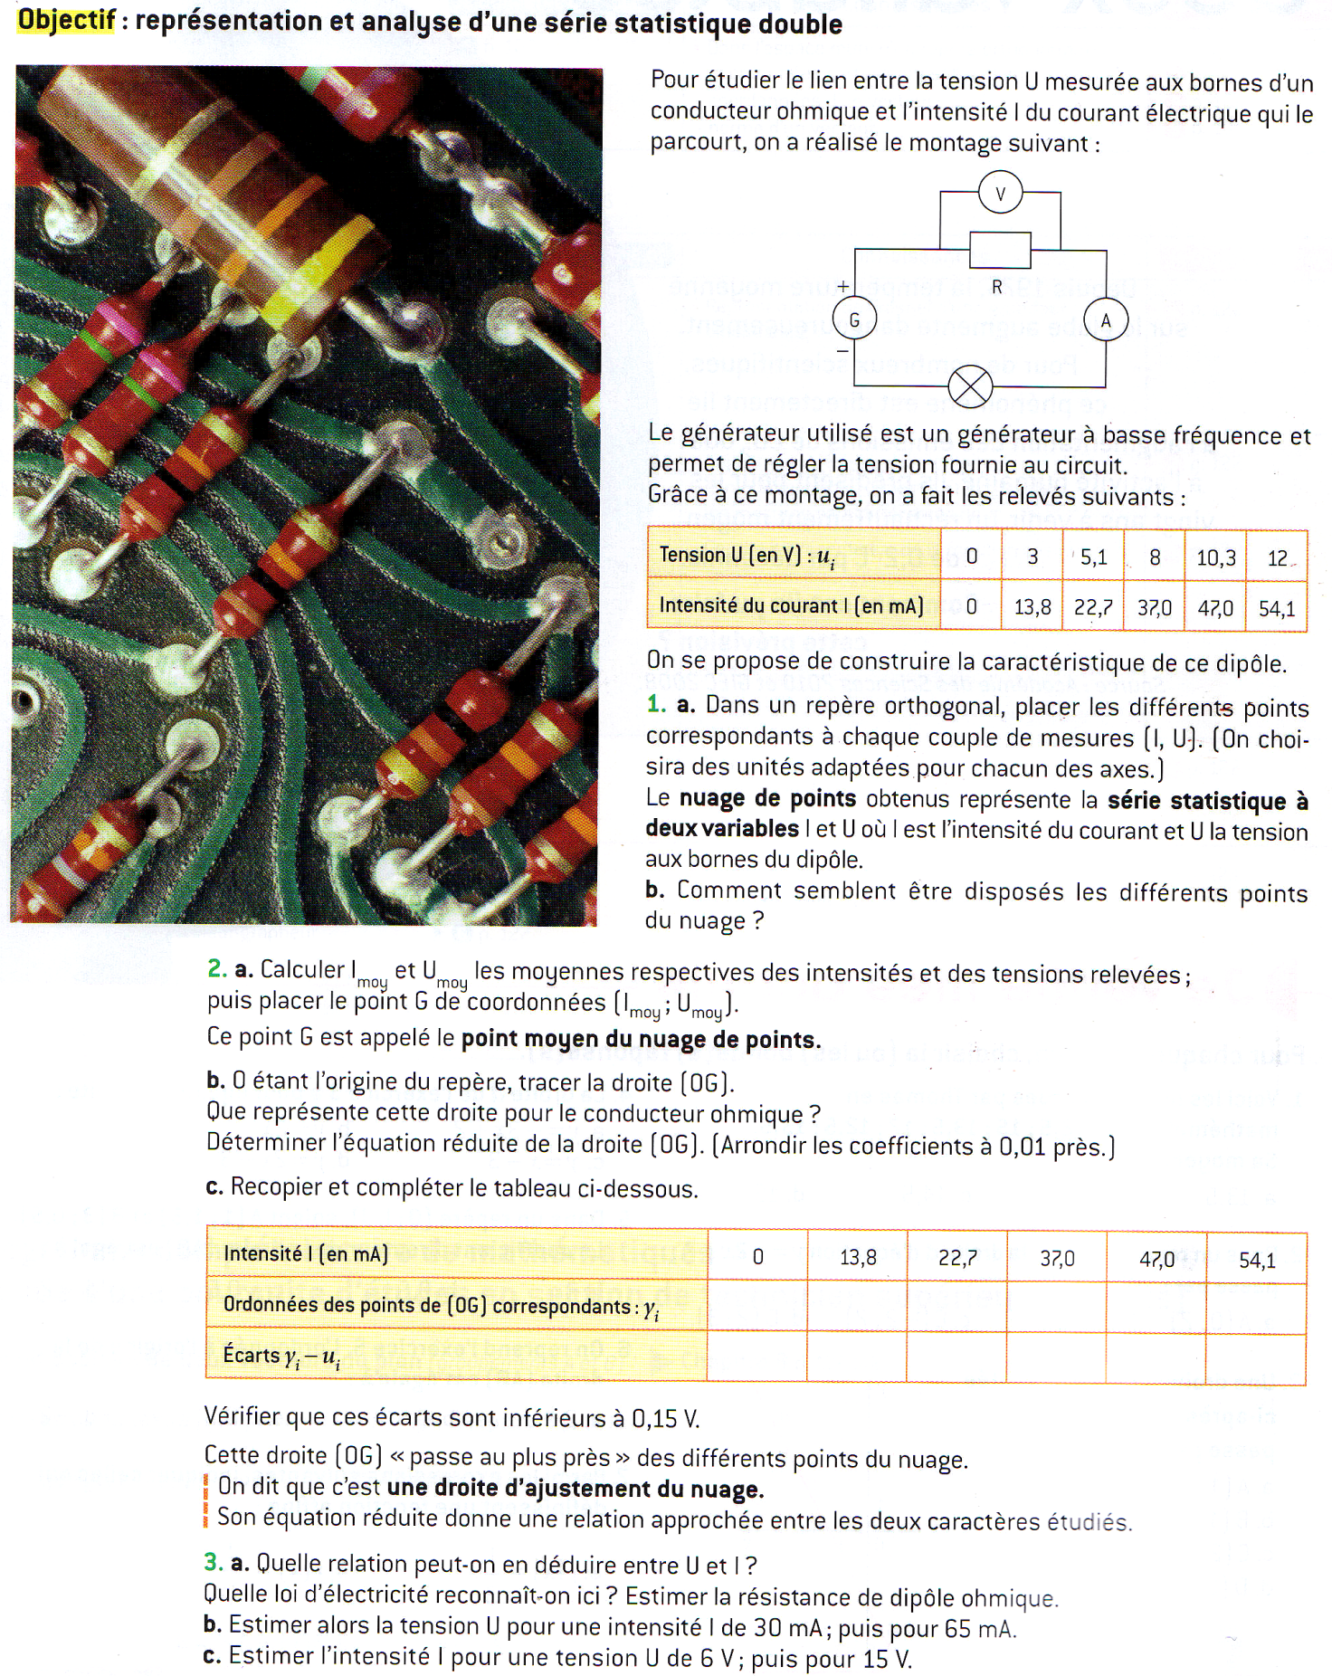

**A retenir :**

En calculant les **moyennes** on détermine les coordonnées du **point moyen G**.

La droite qui passe au **plus près** des différents points du nuage et qui passe **par G** s’appelle la **droite d’ajustement**, on parle **d’ajustement affine**.

## Activité 2 : Prévoir des connexions

*Répondre sur une feuille à carreaux*

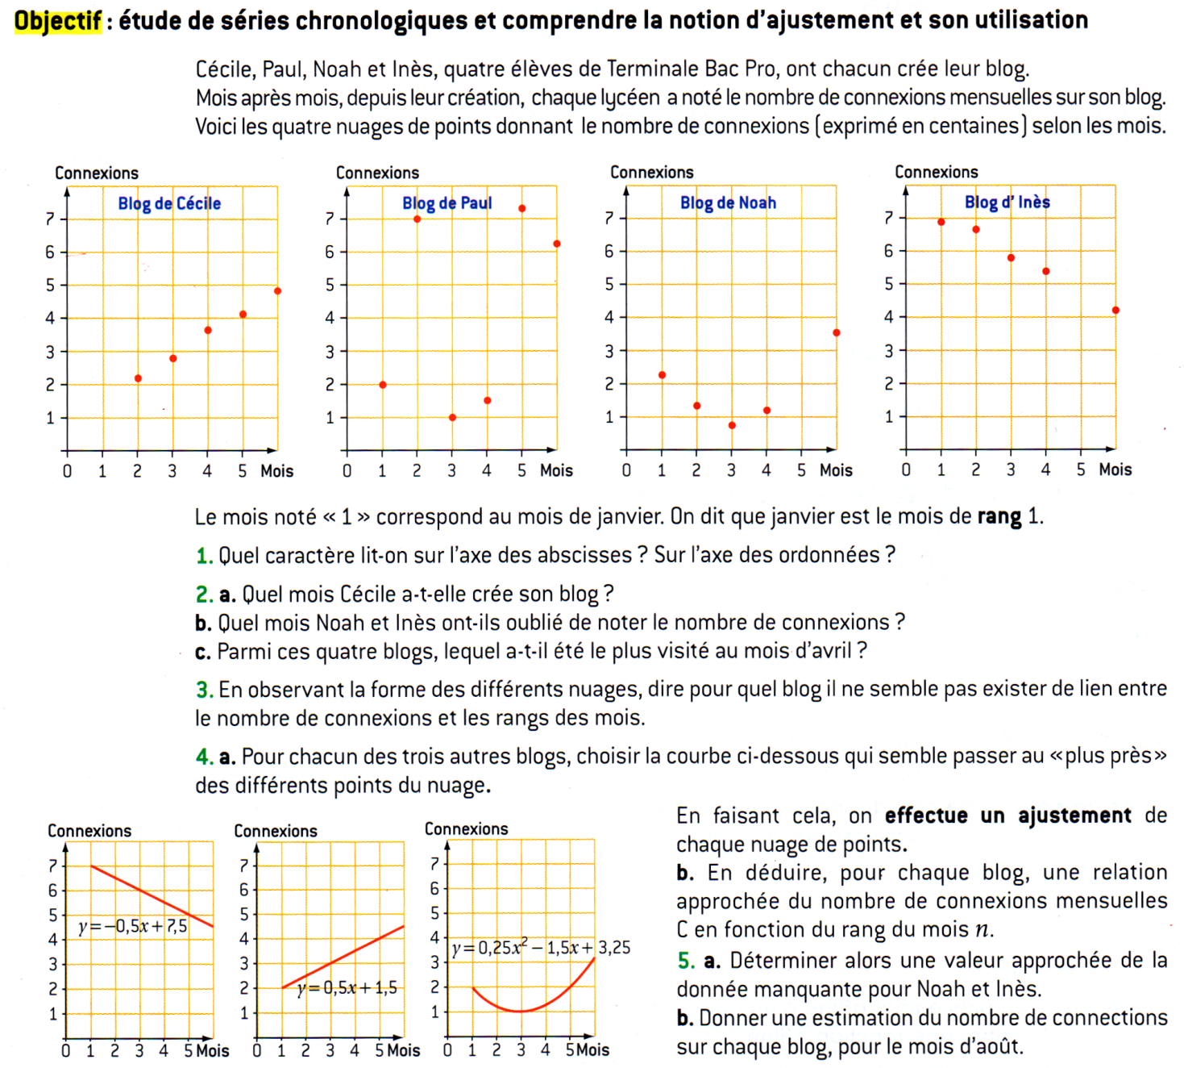

**A retenir :**

**Dans certains cas, on ne peut pas faire d’ajustement (blog de Paul).**

**Faire un ajustement permet de faire une estimation de ce qui va se passer plus tard (mois d’août par exemple).**

# Résumé :

## La notion de statistique à 2 variables :

Lorsque l’on étudie conjointement deux caractères quantitatifs x et y, on obtient alors une série statistique quantitative à deux variables.

Dans un repère orthogonal, l’ensemble des *n* points *Mi* de coordonnées (*xi*; *yi*) forment le nuage de points représentant cette série statistique à deux variables.

Exemple 1 : on étudie la taille d’un nourrisson et son âge. Les données de cette série double sont :

|  |  |  |  |  |  |
| --- | --- | --- | --- | --- | --- |
| **Age (en mois) : *xi*** | 3 | 6 | 9 | 12 | 15 |
| **Taille (en cm) *y*i** | 59 | 65 | 70 | 74 | 77 |

Le nuage de points représentant cette série double est : (à compléter)

0

2

4

6

8

10

12

14

16

18

20

***Age***

50

**Cas particulier : série chronologique**

On dit qu’une série est « chronologique », lorsque l’on étudie les valeurs prises par un caractère Y au cours du temps.

ATTENTION : si le temps est exprimé qualitativement (par exemple les mois de l’année), on doit alors définir un caractère quantitatif X, par exemple le rang du mois.

Exemple 2 : Pour étudier les dépenses de santé suivant les mois (janvier, février, etc.), on associera à chaque mois son rang (1, 2, 3,…).

## La notion de point moyen :

Le point moyen d’un nuage de *n* points M*i* de coordonnées (*xi, yi*) est le point G de coordonnées ($\overline{x;}\overline{y})$, où $\overline{x} et \overline{y}$ sont les moyennes respectives des abscisses *xi* et des ordonnées*yi* .

Exemple : calculer les coordonnées du point moyen G de l’exemple 1 :

…………………………………………………………………………………………………………………………………………………………………………………………………………………………………….

…………………………………………………………………………………………………………………………………………………………………………………………………………………………………….

Placer G sur le graphique de l’exemple 1.

Remarque : En général, on fait apparaître le point moyen sur le nuage de points.

## La notion d’ajustement affine :

Effectuer un ajustement affine d’un nuage de points, c’est déterminer une fonction affine f : x -> ax+b dont la droite représentative d passe « au plus près » de tous les points du nuage.

* **Une droite d’ajustement passe toujours par G le point moyen du nuage.**
* **L’équation réduite *y* = *ax* + *b* de cette droite d’ajustement donne de façon approchée une relation entre les ordonnées et les abscisses des points du nuage.**

Remarques :

* + Cette relation sera d’autant plus précise que la forme du nuage de points est allongée.
  + Suivant la forme du nuage de points, on peut l’ajuster par d’autres types de fonctions, ou ne pas

pouvoir effectuer d’ajustement si le nuage est trop « dispersé ».

Exemple (suite de l’exemple 1) : La forme du nuage de points est très allongée, on effectue donc un ……………………………………………………..

Tracer la droite d’ajustement *d* en la faisant passer « au plus près » des points et par le point G.

Cette droite passe par G (….. ; ……) et le point I (0 ; 55,5).

Calculer le coefficient directeur *a* de la droite d. Déterminer alors l’équation réduite de la droite *d*.